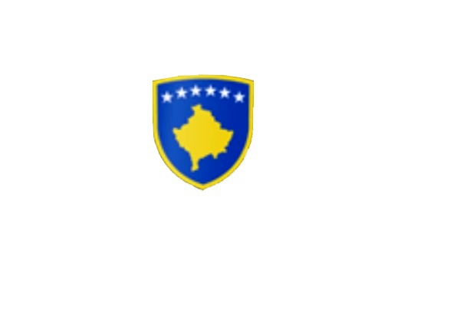

R E P U B L I K A E K O S O V Ë S 
KUVENDI I KOMUNËS NË MALISHEVË

______________________________________________________________________________
Kuvendi i Komunës
Nr.02/____
Datë: 04.03.2022

Në bazë të Ligjit Nr.03/L-040 për Vetëqeverisjen Lokale, “Gazeta zyrtare e Republikës së Kosovës Nr.28/15, qershor 2008”, nenit 3 paragrafi 1 pika 1.5, të Udhëzimit Administrativ (MAPL) Nr.02/2015, për mbajtjen e mbledhjeve të Kuvendit të Komunës dhe në pajtim me Statutin e Komunës së Malishevës, Nr.01/871, datë: 12.11.2008.

Kryesuesi i Kuvendit të Komunës së Malishevës me datë: 04.03.2022 ;

T H Ë R R E T

Mbledhjen solemne të Kuvendit të Komunës së Malishevës, e cila do të mbahet ditën e Shtunë me datë: 05/03/2022, duke filluar nga ora 09:00. Mbledhja solemne mbahet me rastin e shënimit të 5, 6 dhe 7 Marsit, ditët e “Epopesë së UÇK-së”.

Mbledhja do të mbahet në sallën e Kuvendit të Komunës.

Ftohet z/znj ___________________________që të marr pjesë në këtë mbledhje.

Për këtë mbledhje propozoj këtë :

R E N D D I T E

- Fjala përshëndetëse nga Kryetari i Komunës së Malishevës z.Ekrem Kastrati,
Me rastin e shënimit të 5, 6 dhe 7 Marsit, ditët e “Epopesë së UÇK-së”.

- Fjala përshëndetëse e Kryesuesit të Kuvendit të Komunës.

- Fjala përshëndetëse e shoqatave të dala nga lufta e UÇK-së.

Ardhja e juaj është e domosdoshme. Kryesuesi i Kuvendit
Malishevë, Mars 2022 Argjend Thaçi
_____________

